## Paso 1 — Confirma el Agente POM y su evidencia
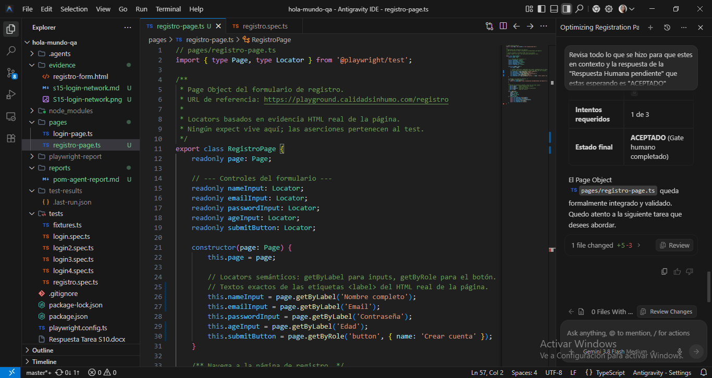
//## Paso 2 — ★ EL PASO QUE IMPORTA: espía al servidor
//MI ESPIONAJE PARA S15:
//QUÉ MANDÓ EL NAVEGADOR:
//- Método: POST (pista: empieza con P)
//- Dirección: /api/login
//- Cuerpo (body): {email: ana.garcia@ejemplo.com , password: ContraseñaMala123} (body = //datos enviados)
//QUÉ RESPONDIÓ EL SERVIDOR:
//- Número de estado: 401 (con credenciales inválidas, la respuesta esperada es 401)
//- Texto del cuerpo: Email o contraseña incorrectos

